科研动态｜我院杨柏儒教授团队在光电子纸研究取得新突破
随着万物互联时代的到来，作为人机交互关键技术的显示科技与时俱进，电子纸作为反射式显示技术，因其低功耗、环境对比度高等优势在智能可穿戴设备中崭露头角。然而如何在环境光较弱时依旧保持良好的显示效果是电子纸显示技术面临的关键问题，在电子纸模组中加入前光模块会导致显示模组的冗余化和功耗的显著增加，当下的集成反射和发射功能的双模式器件大多响应速度较慢且显示效果大打折扣。
针对上述问题，近期，中山大学杨柏儒教授团队在Advanced Functional Materials上发表了题为“Dual-Mode Flexible Electrophoretic E-Paper with Integration of Alternating Current Electroluminescent Technology for Ubiquitous Ambient Light Applications”的研究成果（硕士研究生史锦滔为第一作者，杨柏儒教授为通讯作者)。该工作提出的电泳电致发光双模式显示(Electrophoretic-electroluminescent dual-mode display，EEDMD)器件由CNT/PET底电极、电泳式微胶囊和交流电致发光粉末混合显示层以及柔性透明ITO顶电极组成。显示层中的微胶囊和交流电致发光粉末材料均基于电场驱动，因此该显示器在两种模式下均有较低的显示功耗。得益于微胶囊和交流电致发光粉末的驱动电压和频率的区别，该显示器能够在反射和发射模式之间互不影响的快速切换（<413ms），具有5.6的对比度和最高107.5 cd/m²的发光亮度。此外，该器件具有制备流程简便、成本低、柔性(>1000次弯折)和机械稳定（经受扭曲、穿刺、裁剪不影响正常显示）等优点。通过对驱动波形的设计，该器件还能实现双模式混合共存的多模态显示效果（图1），大大拓展了其显示效果的丰富性。该双模式显示器有望应用于标牌、指示牌显示，以及物联网显示等领域。
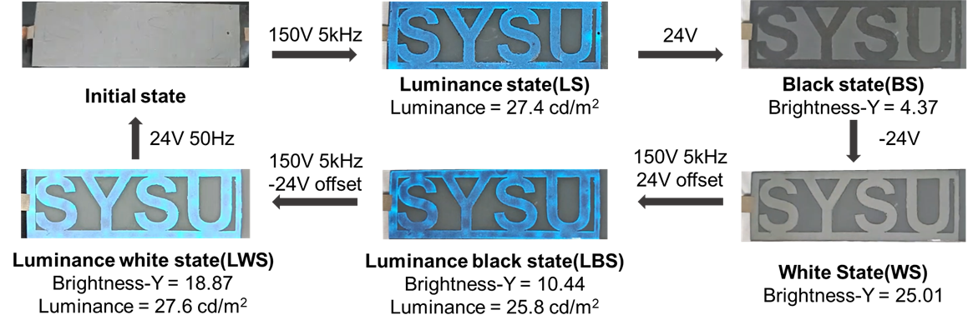
图1 EEDMD器件六模态之间的切换
电泳式电子纸是目前应用最为广泛的反射式显示器件之一，其独特的双稳态（Bistability）特性令其无需持续供电便能保持图案和信息的显示，这使得电泳式电子纸具有极低的能耗，已广泛应用于公交站牌、指示牌和商场价签等场景。然而如何使电泳式电子纸在弱光环境下依旧保持良好显示效果的相关研究较少。研究团队研发的集成交流电致发光技术电子纸通过将电泳式微胶囊与交流电致发光粉末均匀掺杂于水性聚氨酯(WPU)材料中，基于两种显示材料的驱动信号不同，可以在同一显示器件中实现反射模式和发射模式的简单切换，兼具良好显示效果。（图2）

图2 EEDMD器件的工作机理、器件结构以及显示效果
研究团队权衡考虑反射态对比度和发射态亮度两个评价指标，对显示层中的显示材料质量比优化，保证显示材料均匀分布的同时尽量减少介电材料的含量，得到最佳的微胶囊：WPU：电致发光粉末质量比为3：2：1，此外优化显示层刮涂厚度为90μm，并通过黑色不透光的CNT作为底电极增加反射态对比度，得到最佳的双模式显示效果（对比度=5.6，亮度=27.4 cd/m²）。该自发光电子纸器件的反射态在24 V工作电压驱动下达到最佳显示效果，发射态的阈值电压为60V，增加电压和频率可以实现最高107.5 cd/m²的亮度。在响应速度方面，反射态的响应速度为413 ms（白到黑）和167 ms（黑到白），发射态的响应速度为121 ms（暗到亮）和2 ms（亮到暗），保证了模式之间的快速切换。良好的柔性和机械稳定性也是户外使用显示屏的重要评判标准，该团队的EEDMD器件能够在扭曲、穿刺和裁剪后保持正常的显示功能。此外，展示了该器件作为腕带的可穿戴性和作为杯贴的图案分块化驱动效果。（图3）

图3 双模式显示器的柔性和稳定性
根据微胶囊和交流电致发光粉末的驱动机理和等效电路模型，在施加不同幅值、频率以及偏置的驱动信号后，EEDMD器件呈现为发射模式、反射模式和混合模式（亮白、亮黑），从而实现双模式、多模态的显示效果，各模态之间可以通过施加不同的驱动信号而迅速切换。此外，传统的对比度（CR）已经不足以评价双模式显示器的性能，文中定义了双模式对比度的概念（DMCR），并通过该指标判断双模式器件在不同环境光下实现最佳显示效果的驱动信号类型以及模式切换的转折点。（图4）

图4 EEDMD的模式切换机理、双模式对比度的定义以及应用展示
研究团队研制一种集成了交流电致发光技术的电子纸双模式显示器件（EEDMD），实现了一种可发光的电子纸。有别于透反式显示技术为了实现双模式牺牲了开口率，EEDMD具有极好的开口率特性（100%开口率）。通过将微胶囊和交流电致发光粉末均匀掺杂在WPU体系中构建显示层，可以实现5.6的黑白对比度和最高107.5 cd/m²的亮度，并表现出优异的柔性和机械性能。通过对驱动原理的探究和驱动波形的设计，可以实现多模态之间的切换，丰富了EEDMD的实际应用，为万物互联时代的显示器效果提出了新的可能性。
杨柏儒教授简介：

中山大学电子与信息工程学院（微电子学院）/光电材料与技术国家重点实验室教授、博导，担任SID2025 国际信息显示学会美国总会大会总主席(General Chair）、SID 2023议程主席(Program Chair)、中国ICDT 2020国际显示技术大会程序委员会主席、SID 2017国际信息显示学会柔性显示专业委员会主席、IDW日本显示学会Oversea Advisory Board成员、IMID韩国显示学会技术委员、JSID期刊副主编等多个重要学术职务。曾获国际信息显示学会总会SID 2023特殊贡献奖 (Special Recognition Award)、国际信息显示学会总会SID 2021总裁表彰奖 (President Citation)以及国际信息显示学会北京分会SID 2021、2022特殊贡献奖、国际信息显示学会总会SID 2022、2016最佳论文奖 (Distinguished Paper Award)、日本显示学会IDW 2019最佳论文奖 (Best of IDW)等奖项。杨柏儒教授长期从事光电显示研究，在柔性显示与电子纸的研发成果已经进入产品化。目前他已经在Light: Science & Application等国际著名期刊发表SCI/会议论文100余篇，获国内外授权专利40余项，主持863计划等国家级课题/项目3项，并主编出版Wiley显示技术丛书《E-Paper Displays》、科技类教材《可穿戴光电显示科技》等显示技术专著。
Email：yangboru@mail.sysu.edu.cn
原文链接： https://doi.org/10.1002/adfm.202410139

